**理财产品管理系统**

**数据库模型设计**

不想编码就去理财队

修订历史

|  |  |  |  |
| --- | --- | --- | --- |
| 修订日期 | 修订内容 | 修订人 | 版本号 |
| 2019-6-12 | 添加ER图、数据字典、库表 | 刘杨栋 | 1.1 |
| 2019-6-12 | 对数据字典进行补充 | 曾帅博 | 1.2 |
| 2019-6-13 | ER图、数据字典、库表进行修改 | 刘杨栋 | 2.0 |
| 2019-6-14 | 重新设计ER图，对关系模型进行描述 | 黄彬彬 | 3.0 |
| 2019-6-14 | 设计系统物理数据模型 | 黄彬彬 | 3.1 |
| 2019-6-18 | 数据字典更新 | 曾帅博 | 4.0 |

# 概述

本文档主要介绍理财产品系统所涉及的概念数据模型、逻辑数据模型、物理数据模型和系统数据字典，并且将作为后期开发的重要参考资料。

## 设计目标

* 完整性
* 消除冗余

根据需求分析以及用例描述，我们从文档中识别出实体和关系，对关系进行建模，详情如章节2所描绘。由于该系统对数据安全性要求较高，以及业务较为复杂难以建模，对审批流程进行建模将会导致产品信息重复存储，以及增删记录需要更新所有拷贝。为此，我们将审批流程建模为联系集的属性。化简的ER模型入章节3所示。根据章节3的ER模型，我们描述在章节4中描述关系模型。

## 参考资料

以下的设计模式以及ER模型表示法参考

《数据库系统概念第六版，Abrham Siberschatz， Henry F.Korth S,Sudarshan》

# 系统概念数据模型

## 实体联系模型

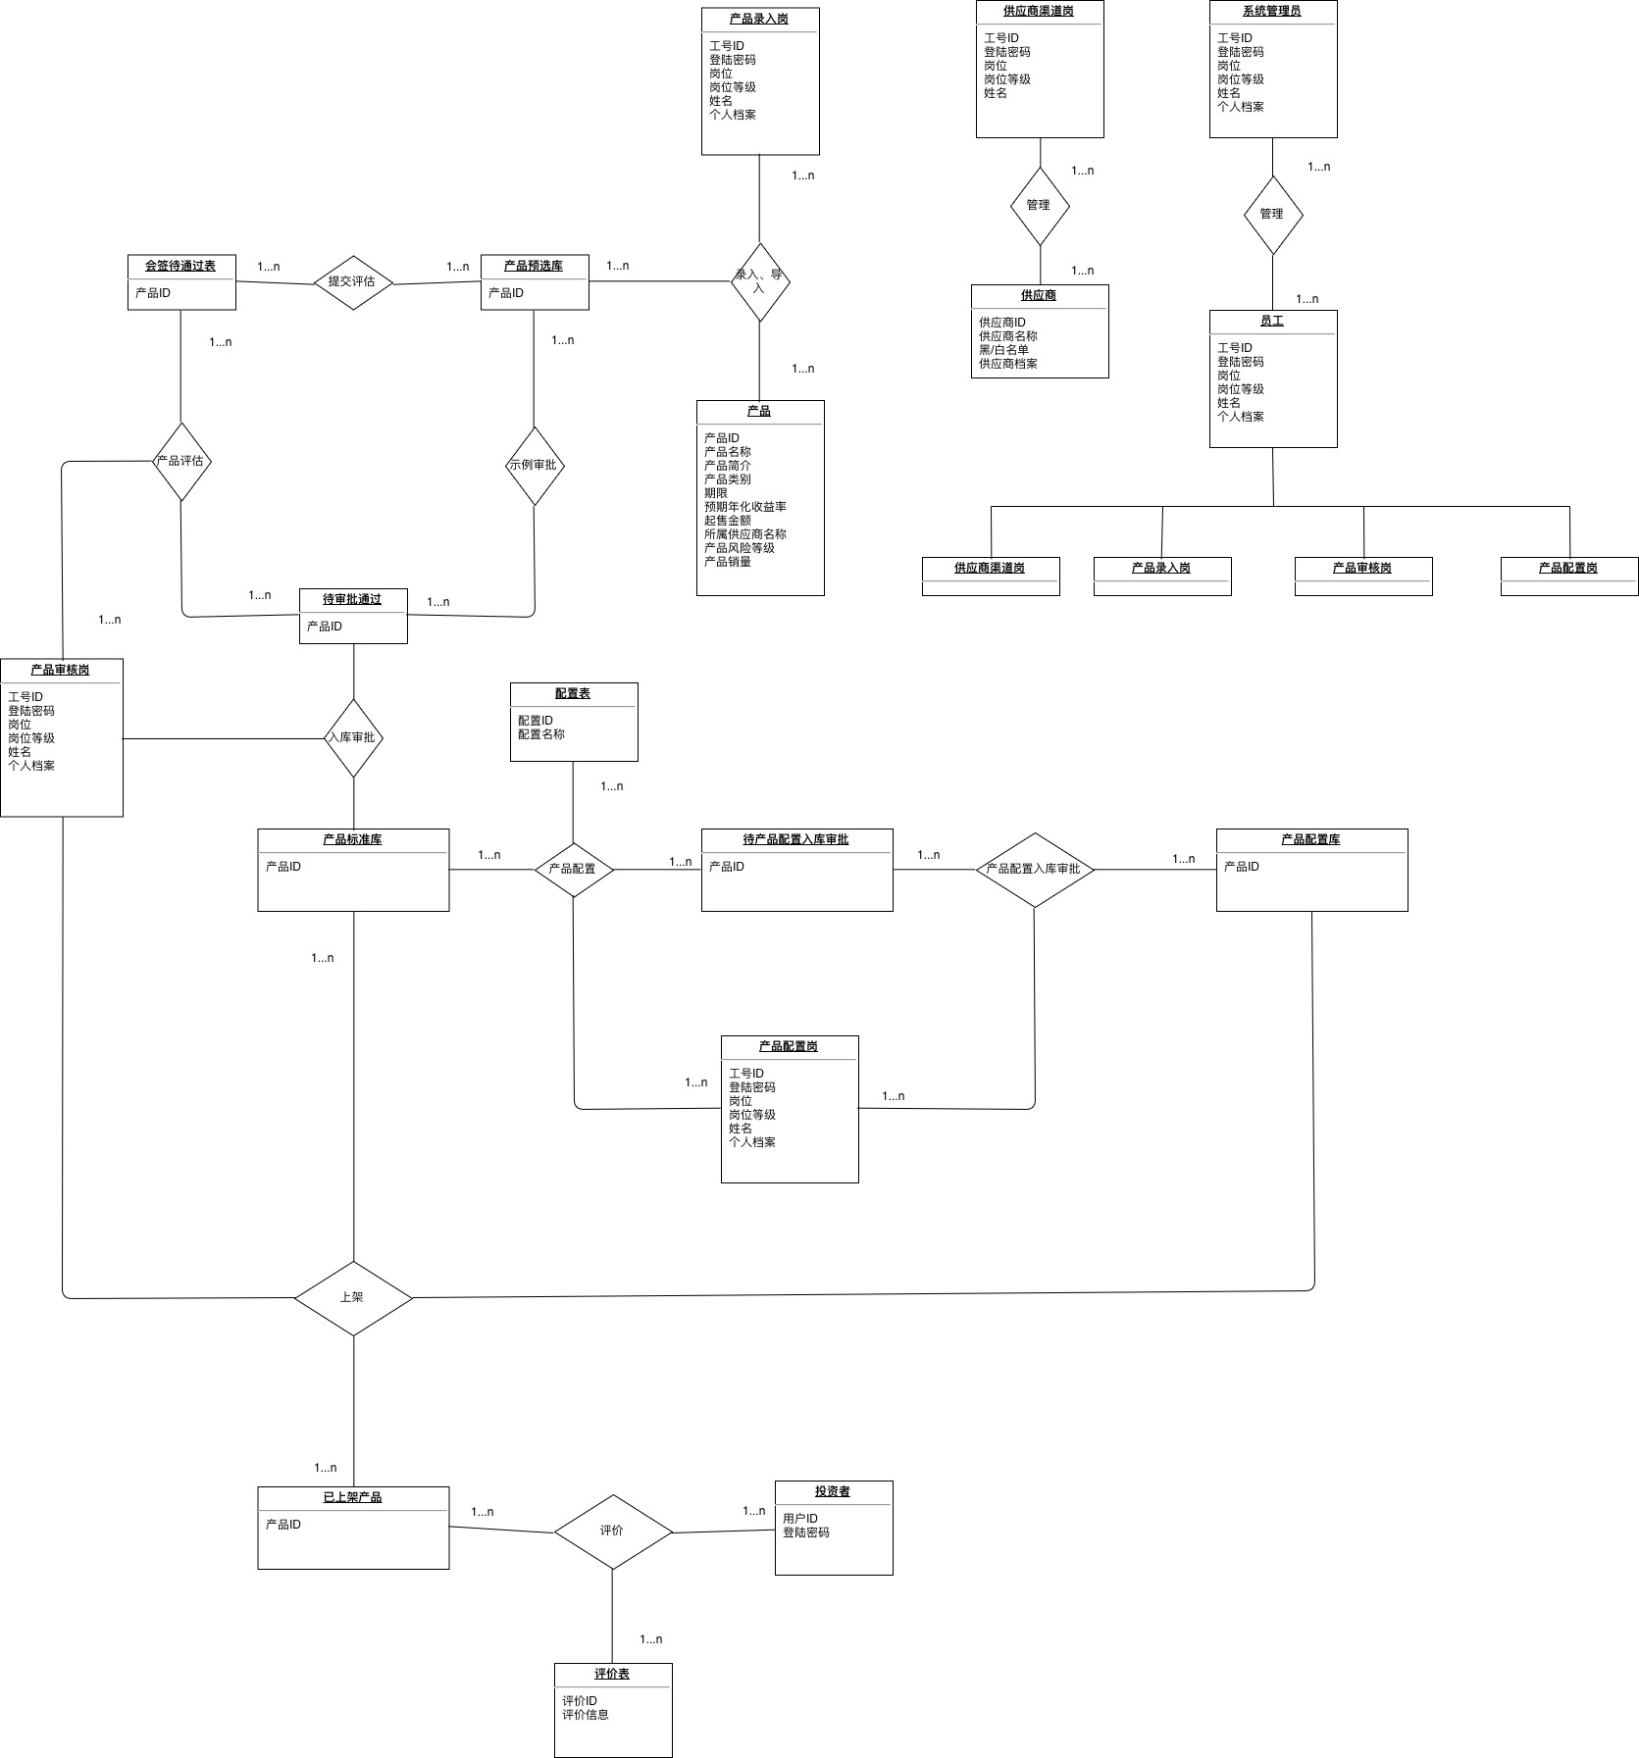

## 简化ER模型

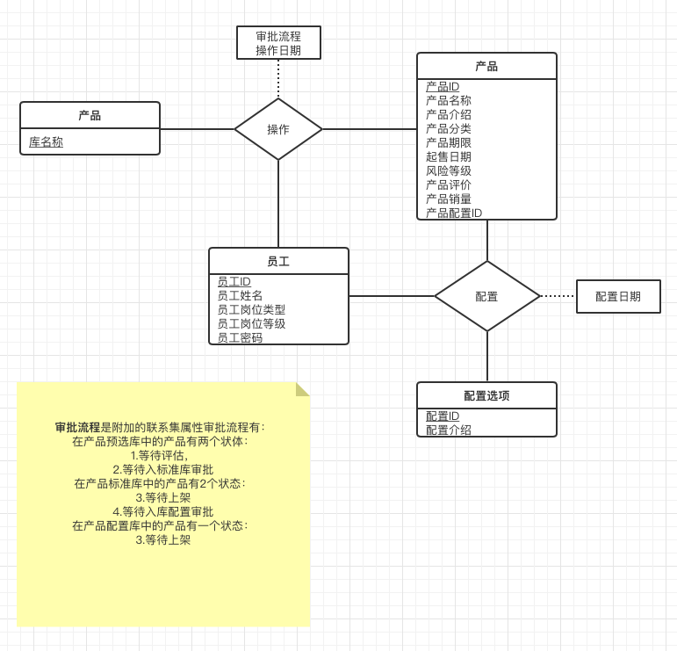

## 关系模型

根据章节3的E-R图我们将其转化为关系模型，从而生成可以导入数据的模型。

* Product (ID, name, introduction, catalog, life, start-up, risk_rank, comments, sales_volume, *configID*)
* Staff (ID, name, password, type, rank)
* Storehouse (name)
* Operation (*productID, storehouseID, staffID,* date, process)
* Configuration (ID, introduction)
* Configure (*configID, staffID ,* date)

下划线表示PRIMERY_KEY，斜体表示FOREIGN_KEY

# 系统物理数据模型

## Product

|  |  |  |  |  |
| --- | --- | --- | --- | --- |
| Field | Type | Null | Key | Default |
| ID | int (10) | No | PRI | Auto |
| Name | varchar (20) | No |  |  |
| introduction | varchar (200) | Yes |  | NULL |
| Catalog | varchar(20) | No |  |  |
| Life | date | No |  |  |
| Start_up | data | No |  |  |
| Comments | varchar(100) | Yes |  | NULL |
| Sales_volme | Int(10) | No |  | 0 |
| configID | Int(5) | Yes | MUL | NULL |

Product(产品)表

## Staff

|  |  |  |  |  |
| --- | --- | --- | --- | --- |
| Field | Type | Null | Key | Default |
| ID | int (10) | No | PRI |  |
| Name | varchar (20) | No |  |  |
| Password | Varchar (20) | No |  |  |
| type | Int(2) | No |  |  |

Staff （员工）表

## StoreHouse

|  |  |  |  |  |
| --- | --- | --- | --- | --- |
| Field | Type | Null | Key | Default |
| Name | Varchar (20) | No | PRI |  |

Storehouse (库) 表

## Operation

|  |  |  |  |  |
| --- | --- | --- | --- | --- |
| Field | Type | Null | Key | Default |
| StoreHouseName | varchar (20) | No | PRI, MUL |  |
| StaffID | int (10) | No | PRI, MUL |  |
| Data | data | No |  |  |
| Process | Int(2) | No |  |  |

Operation (操作) 表

## Configuration

|  |  |  |  |  |
| --- | --- | --- | --- | --- |
| Field | Type | Null | Key | Default |
| ID | int (5) | No | PRI |  |
| introduction | varchar (50) | No | Unique |  |

Configuration (配置项目)表

## Configure

|  |  |  |  |  |
| --- | --- | --- | --- | --- |
| Field | Type | Null | Key | Default |
| configID | int (5) | No | PRI, MUL |  |
| StaffID | Int(10) | No | PRI,MUL |  |
| Date | Date | No |  |  |

# 系统数据字典

|  |  |  |  |  |  |
| --- | --- | --- | --- | --- | --- |
| 数据名称 | 数据业务描述 | 业务数据类型 | 所属表格 | 对应的字段 | 字段类型 |
| 员工密码 | 员工用来登录系统的密码 | 加密后的字符串(6-20) | Staff | password | Varchar(20) |
| 员工编号 | 员工用来表示自己的编号 | 文本型(10) | Staff | staff_ID | int (10) |
| 库表名 | 库表用来表示自己的名字 | 文本型(8) | storehouse | Storehouse_name | Varchar(20) |
| 员工姓名 | 用来表示员工的姓名 | 文本型(6) | Staff | staff_name | Varchar(20) |
| 岗位 | 用来表示员工岗位 | 文本型(2) | Staff | type | int(2) |
| 岗位等级 | 用来表示员工岗位的等级 | 文本型(5) | Staff | rank | Varchar(5) |
| 配置编号 | 用来表示配置的编号 | 文本型(5) | configuration | configuration_ID | int(5) |
| 配置介绍 | 用来介绍配置的信息 | 文本型(0-50) | configuration | configuration_introduction | Varchar(50) |
| 仓库名称 | 用来表示操作仓库的名称 | 文本型(20) | operation | storeHouseName | Varchar(20) |
| 时间 | 用来表示操作的时间 | 文本型(10) | operation | date | date |
| 处理 | 用来表示当前进行的操作 | 文本型(4) | operation | process | int(2) |